АМАНАКСКИЕ Распространяется бесплатно
ВЕСТИ
30 мая 2023г № 25(595) ОФИЦИАЛЬНО
Информационный вестник Собрания представителей сельского поселения Старый Аманак
муниципального района Похвистневский Самарской области

РОССИЙСКАЯ ФЕДЕРАЦИЯ
АДМИНИСТРАЦИЯ
сельского поселения
СТАРЫЙ АМАНАК
МУНИЦИПАЛЬНОГО РАЙОНА
ПОХВИСТНЕВСКИЙ
Самарская область
446472, Самарская область,
Похвистневский район,
с.Старый Аманак,ул.Центральная,37А.
тел.44-5-71,факс (884656)44-5-73

ПОСТАНОВЛЕНИЕ
30.05.2023г. № 22

О признании административных регламентов
по предоставлению муниципальных услуг
утративших силу

В соответствии с законом Самарской области от 13.07.2022 г. № 77-ГД «О признании утратившими силу отдельных законодательных актов (положений законодательных актов) Самарской области, на основании приказа министерства строительства Самарской области от 09.12.2022 г. № 130-п «О признании утратившими силу отдельных приказов министерства строительства Самарской области», Федеральным законом от 06.10.2003 №131 «Об общих принципах организации местного самоуправления в Российской Федерации», Уставом сельского поселения Старый Аманак муниципального района Похвистневский Самарской области, Администрация сельского поселения Старый Аманак муниципального района Похвистневский Самарской области

ПОСТАНОВЛЯЕТ:

1. Административный регламент по предоставлению муниципальной услуги «Предоставления разрешения о согласовании архитектурно-градостроительного облика объекта капитального строительства», утвержденный постановлением от 16.08.2022 года № 61 и связанные с ним изменения - постановление от 18.06.2018 № 61 признать утратившими силу с 01.01.2023 года.
2. Административный регламент по предоставлению муниципальной услуги «Предоставление порубочного билета и (или) разрешения на пересадку деревьев и кустарников на территории сельского поселения Старый Аманак» утвержденный постановлением администрации сельского поселения Старый Аманак муниципального района Похвистневский Самарской области, утвержденный постановлением от 27.07.2017 года № 187 и связанные с ним изменения - постановления от 18.06.2018 года № 57, от 23.06.2020 года № 56; утвержденный постановлением от 15.08.2022 года № 57 признать утратившими силу с 01.01.2023 года.
3. Административный регламент по предоставлению муниципальной услуги «Предоставления разрешения на осуществление земляных работ на территории сельского поселения Старый Аманак», утвержденный постановлением администрации сельского поселения Старый Аманак муниципального района Похвистневский Самарской области от 15.10.2015 года № 36 и связанные с ним изменения – постановление от 18.06.2018 года № 43; утвержденный постановлением от 16.08.2022 года № 60 признать утратившими силу с 01.01.2023 года.
4. Настоящее Постановление вступает в силу с «01» января 2023 года и подлежат официальному опубликованию в газете «Аманакские вести» и размещению на сайте Администрации сельского поселения Старый Аманак муниципального района Похвистневский Самарской области.
5. Контроль за исполнением настоящего Постановления возложить на главу поселения Т.А. Ефремовой.

Глава поселения Т.А. Ефремова

Официальная информация ГУ МВД России по Самарской области:
На территории Самарской области, в соответствии с постановлением губернатора №13 от 30.01.2023 г., действует запрет на использование всех видов БВС - беспилотных воздушных судов, независимо от их веса, типа, модели.
Самовольное использование лицом воздушного пространства БВС является нарушением действующего законодательства, за которое предусмотрена административная и уголовная ответственность.
Для пресечения таких полетов в ГУ МВД России по Самарской области создан отдел, занимающийся противодействием БВС, незаконно использующих воздушное пространство, на вооружении которого есть специальные технические средства, позволяющие произвести поиск и обнаружение БВС, а также блокировать его работу.
За несоблюдение правил использования воздушного пространства, управление БВС, не поставленным на учёт либо не прошедшим государственную регистрацию, нанесение на БВС подложных учётных/регистрационных номеров, несогласованый полет и действия пилота, повлекшие причинение лёгкого или средней тяжести вреда здоровью потерпевшего, предусмотрена административная ответственность, а в случаях причинения тяжкого вреда или смерти — уголовная.

Скутер – детям не игрушка! Сотрудники ГИБДД не могут каждому в отдельности объяснить , какую опасность таит беспечность. А ведь скутериста в не защищающей одежде - тапках на босу ногу, легкой куртке, шортах, без шлема - встретишь уже не только в сельской местности, но и в городе!.. Кто же объяснит? Очевидно, что - родители! Ведь они покупают скутеры своим мальчикам, не позаботившись, чтобы оградить детей от опасных последствий езды. Каковы типичные мотивы покупки скутеров детям? Папы и мамы рассуждают легковесно: почему не побаловать сына и не купить ему почти велосипед, только покруче! Во дворе чадо сразу получит уважение - друзья обзавидуются. Тем более что ребенок - не жадина, прокатит с ветерком и младшую сестренку или братишку, и приятелей. Вот только финал во многих случаях самый печальный. Шлем для скутеристов обязателен! Но купили ли его сыновьям родители? Нет? Вот и выходит, что взрослые стали пособниками создания смертельно опасных обстоятельств для родного дитя, а случается, что не только него одного...
Травмы, которые получают скутеристы, зачастую гораздо тяжелее тех, которые получают водители двух машин при столкновении. Там можно обойтись небольшими повреждениями. При ДТП со скутерами это, как правило, тяжелые травмы, иной раз несовместимые с жизнью. Опасен не столько сам скутер, а совершенно несерьезное отношение к этому виду техники. Это скоростное средство передвижения воспринимается родителями как более совершенный велосипед. Дети, особенно мальчики, очень хотят его заполучить – ведь это «круто». Взрослые недооценивают опасность. В итоге более 85% травм на скутерах получают дети до 16 лет.
В травмах и гибели детей на скутерах виноваты, разумеется, родители, легкомысленно купившие им такие подарки.

Поэтому Госавтоинспекция в очередной раз обращается к взрослым.

Уважаемые родители!

Покупая скутер своему несовершеннолетнему ребенку, Вы подвергаете его жизнь и здоровье опасности. Разумеется, не осознанно. Но задумайтесь. Не пожалеете ли Вы об этом после. Ведь Ваш «добрый подарок» может оказаться для ребенка последним…

Напомним ... За управление мопедом или скутером несовершеннолетнем водителем в возрасте от 16 лет и старше, без водительского удостоверения соответствующей категории, предусмотрена административная ответственность по ч. 1 ст. 12.7 КоАП РФ «Управление транспортным средством водителем, не имеющим права на управление транспортным средством» санкция, которой предусматривает штраф от 5 000 рублей до 15 000 рублей. При отсутствии у несовершеннолетнего, на которого наложен административный штраф, самостоятельного заработка, на основании ст. 32.2 Кодекса Российской Федерации об административных правонарушениях штраф взыскивается с его родителей или иных законных представителей.

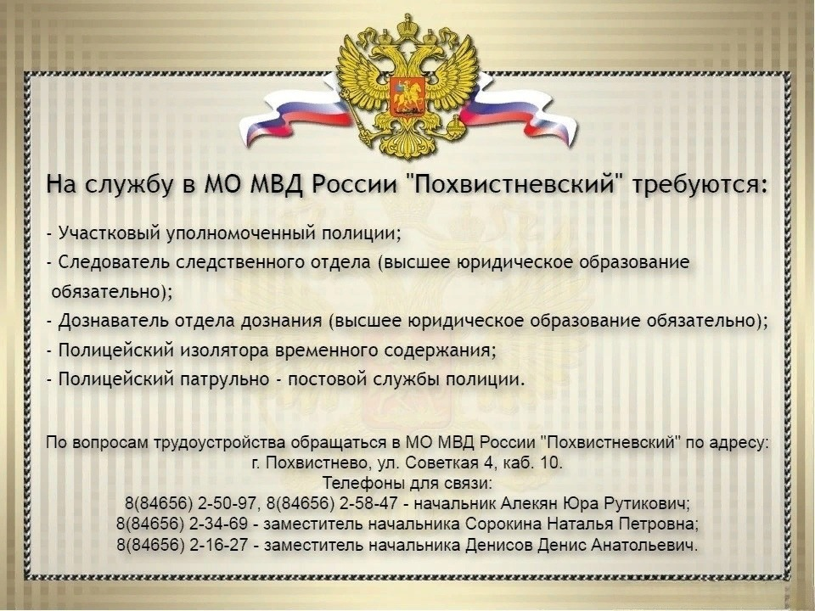

В администрации городского округа Похвистнево состоялось заседание комиссии по обеспечению безопасности дорожного движения.
На повестку дня было вынесено много важных и значимых вопросов, касающихся обеспечения безопасности на дорогах.
В мероприятии, прошедшем в администрации города, приняли участие заместитель начальника ЦАФАП УГИБДД ГУ МВД России по Самарской области полковник полиции Евгений Шайдуллин и начальник Госавтоинспекции МО МВД России «Похвистневский»майор полиции Эдуард Хачатуров.

С анализом аварийной обстановки и обеспечения безопасности дорожного движения в городском округе Похвистнево выступил начальник Госавтоинспекции, далее участники мероприятия рассмотрели проблемные вопросы, связанные с эксплуатационным состоянием автомобильных дорог и улиц города. В ходе встречи были обозначены сроки приведения их в надлежащее состояние, кроме этого, на совещании обсудили состояние детского дорожно – транспортного травматизма и мерах, принимаемых для снижения тяжести последствий.
По итогам заседания комиссии представителям заинтересованных ведомств даны соответствующие поручения и рекомендации.

В администрации городского округа Похвистнево состоялось заседание комиссии по обеспечению безопасности дорожного движения.
На повестку дня было вынесено много важных и значимых вопросов, касающихся обеспечения безопасности на дорогах.
В мероприятии, прошедшем в администрации города, приняли участие заместитель начальника ЦАФАП УГИБДД ГУ МВД России по Самарской области полковник полиции Евгений Шайдуллин и начальник Госавтоинспекции МО МВД России «Похвистневский»майор полиции Эдуард Хачатуров.

С анализом аварийной обстановки и обеспечения безопасности дорожного движения в городском округе Похвистнево выступил начальник Госавтоинспекции, далее участники мероприятия рассмотрели проблемные вопросы, связанные с эксплуатационным состоянием автомобильных дорог и улиц города. В ходе встречи были обозначены сроки приведения их в надлежащее состояние, кроме этого, на совещании обсудили состояние детского дорожно – транспортного травматизма и мерах, принимаемых для снижения тяжести последствий.
По итогам заседания комиссии представителям заинтересованных ведомств даны соответствующие поручения и рекомендации.

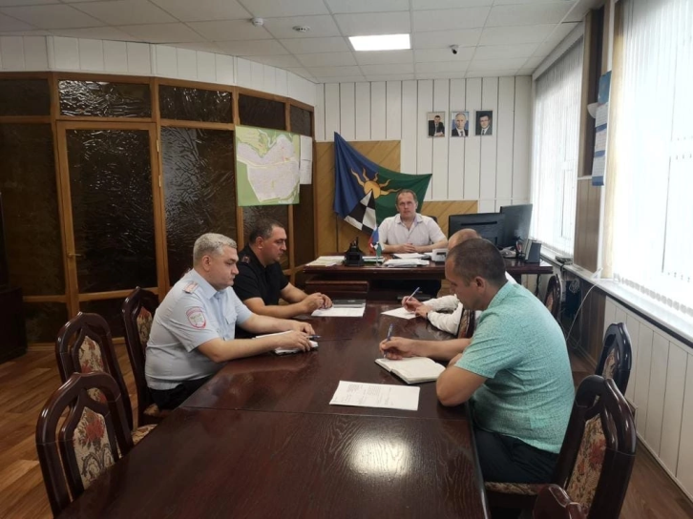

В рамках широкомасштабного профилактического мероприятия «Внимание – дети! Летние каникулы», состоялась встреча воспитанников СП Детский сад «Планета Детства» города Похвистнево с инспектором по пропаганде безопасности дорожного движения отделения Госавтоинспекции МО МВД России «Похвистневский» Евгенией Ромадановой и председателем Общественного совета при территориальном отделе внутренних дел Татьяной Вобликовой.

Автоинспектор и общественница на практике отработали вместе с детьми правила перехода проезжей части.
На протяжении всей встречи дети с большим вниманием слушали полицейского и задавали интересующие их вопросы. В конце встречи старший лейтенант пожелала детям быть осторожными, внимательными и беречь себя на дороге.

Общественница присоединилась к советам полицейского и рекомендовала иметь на одежде яркие световозвращающие элементы.

Такие встречи с работниками Госавтоинспекции научат детей с раннего возраста правильно действовать в сложных ситуациях, возникающих на дороге. А это в свою очередь, поможет сократить число дорожно - транспортных происшествий с участием детей на дорогах.

УЧРЕДИТЕЛИ: Администрация сельского поселения Старый Аманак муниципального района Похвистневский Самарской области и Собрание представителей сельского поселения Старый Аманак муниципального района Похвистневский Самарской области
ИЗДАТЕЛЬ: Администрация сельского поселения Старый Аманак муниципального района Похвистневский Самарской области
Адрес: Самарская область, Похвистневский Газета составлена и отпечатана
район, село Старый Аманак, ул. Центральная в администрации сельского поселения
37 а, тел. 8(846-56) 44-5-73 Старый Аманак Похвистневский район Редактор
Самарская область. Тираж 100 экз Н.А.Саушкина

